

Thème : 7. 1 18 carrosserie et nouvelles technologies

EMBARQUEES

TITRE : INITIATION AU MULTIPLEXAGE

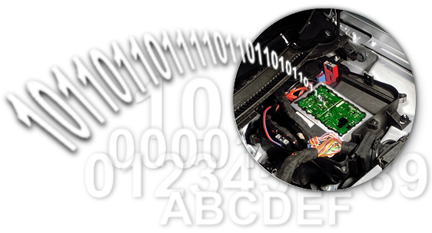

TYPE :

 | Dossier ressources formateurs
 | Cours
 | Cours corrigés
 | T.P. / T.D.
 | T.P. / T.D. corrigés

Date mise à jour |  | Auteur référent
25/01/06 |  | Nom : BADIN Xavier  Établissement : IFPAC  Adresse électronique : x .badin@worldonline.fr

Fiche de présentation

Titre T.P. / T.D. : |  |  |  | Secteur d’Activité (ou Zone) :
INITIATION AU MULTIPLEXAGE
Spécialité | CARROSSERIE
Exemple de Niveau de formation | BAC PROFESSIONNEL
Thème | CARROSSERIE ET NOUVELLES TECHNOLOGIES EMBARQUEES
Objectifs opérationnels :
Etre capable d’intervenir sur un véhicule multiplexé.
Résumé / descriptif du T.P. / T.D. :  (énoncé de la tâche) |  | Fonctionnement des véhicules multiplexés  Précautions à respecter pour une intervention sur un véhicule multiplexé
Supports didactiques utilisés : |  | -Un Calculateur  - Un Faisceau multiplexé  - Fibre optique
Temps : |  | 1h30
Pré-requis : |  | Les grandeurs électriques  Lecture de schéma
Savoirs Associés : |  | S 1.4 Les circuits électriques :  - fonction, principes et mesures  - les composants  - la schématisation
Compétences Visées : |  | C1.2

A) POURQUOI LE MULTIPLÉXAGE

1. INTRODUCTION

L’augmentation constante des fonctions électroniques présentes dans nos véhicules (ABS, climatisation, navigation, radar...) tous ces systèmes ont________________________________________ pour fonctionner. Certaines de ces informations peuvent être ___________________d'un point de connexion système à l'autre et parfois dépendre de l'état d'un autre système.

2. CABLAGE TRADITIONNEL

Dans ce type de câblage les éléments émetteurs et les éléments récepteurs sont ______________________________________________
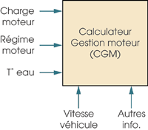
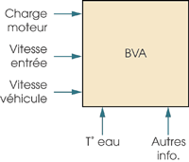
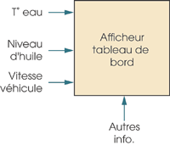

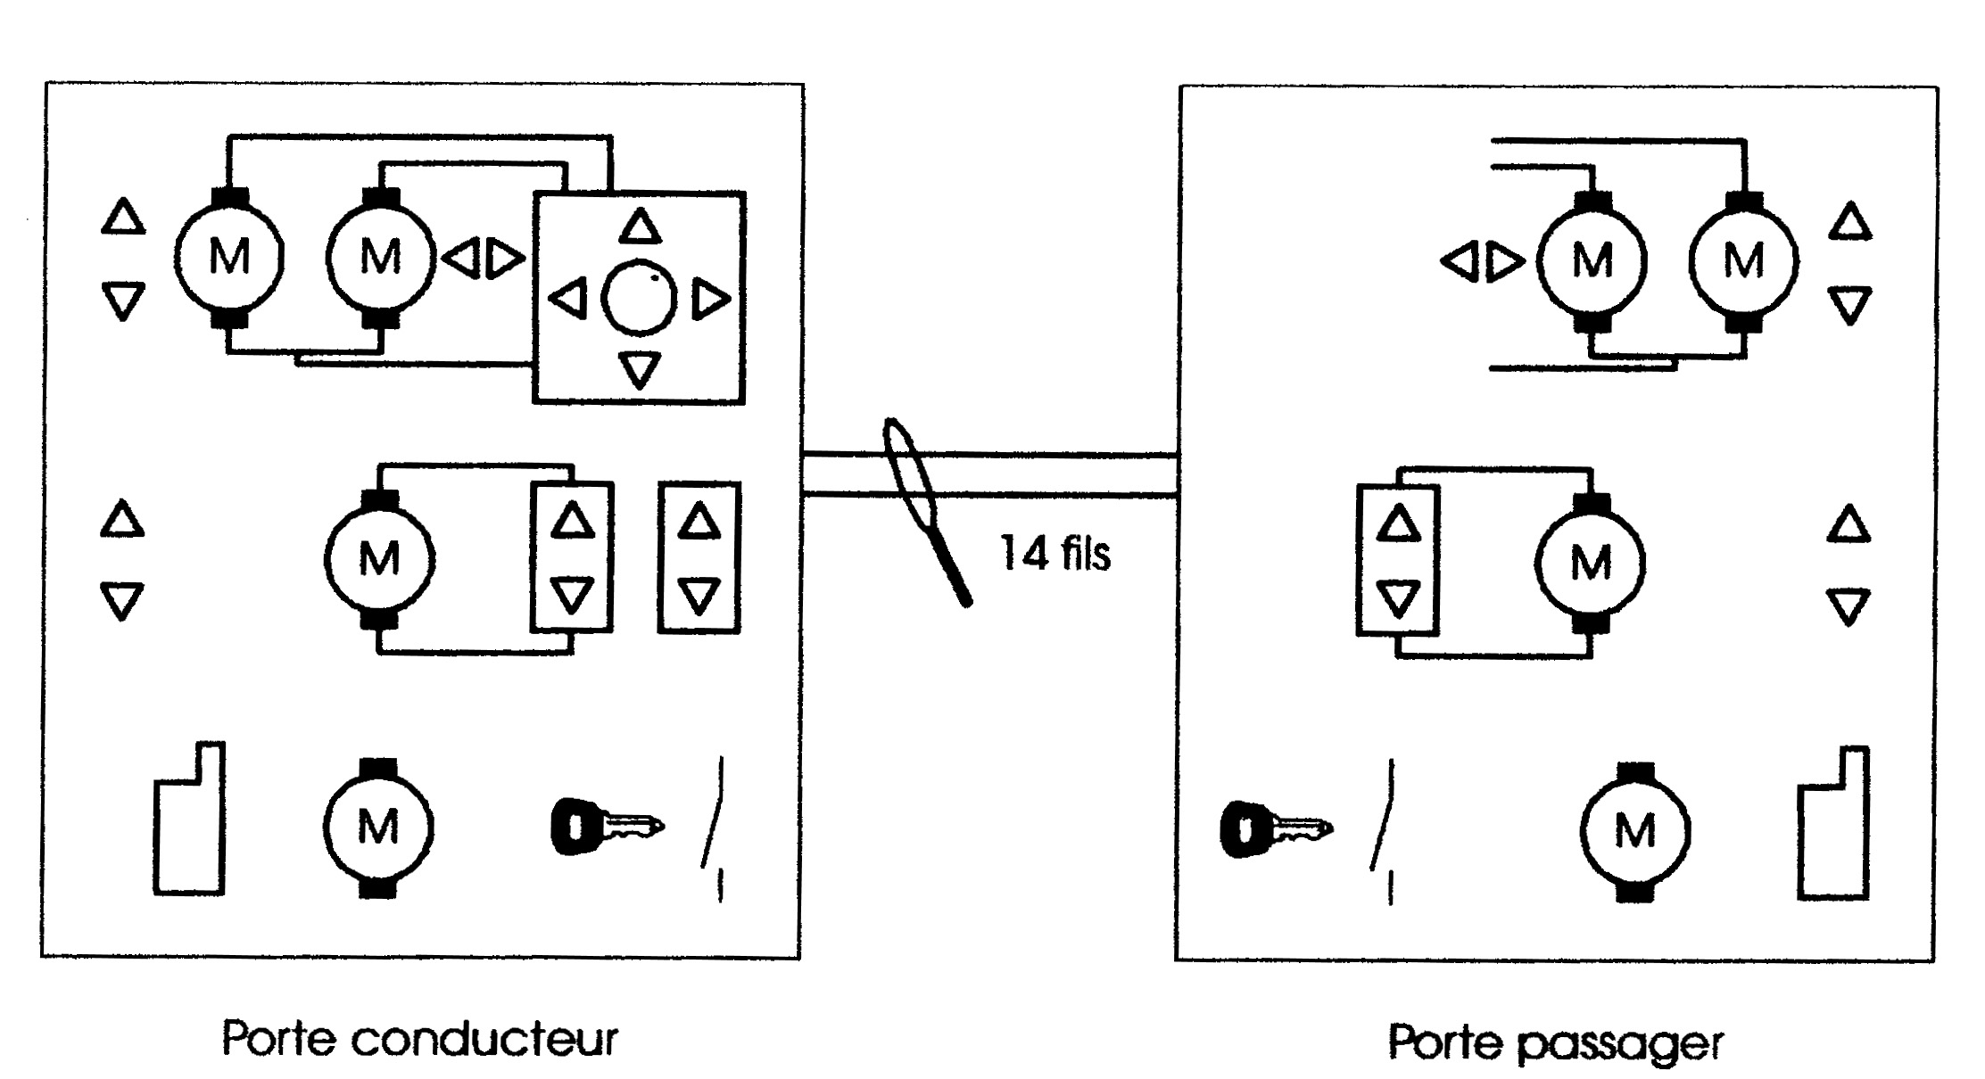

3. SYSTEME MULTIPLEXÉ

Le multiplexage consiste à _________________________________________________________________
____________________________________________________________________________

On appel ____________________________________________________________

Sur ce bus, les informations sont véhiculées _____________, transmises à haute vitesse ________________________________________

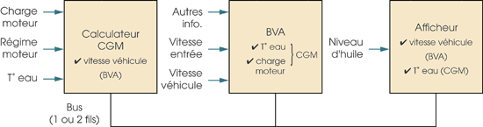

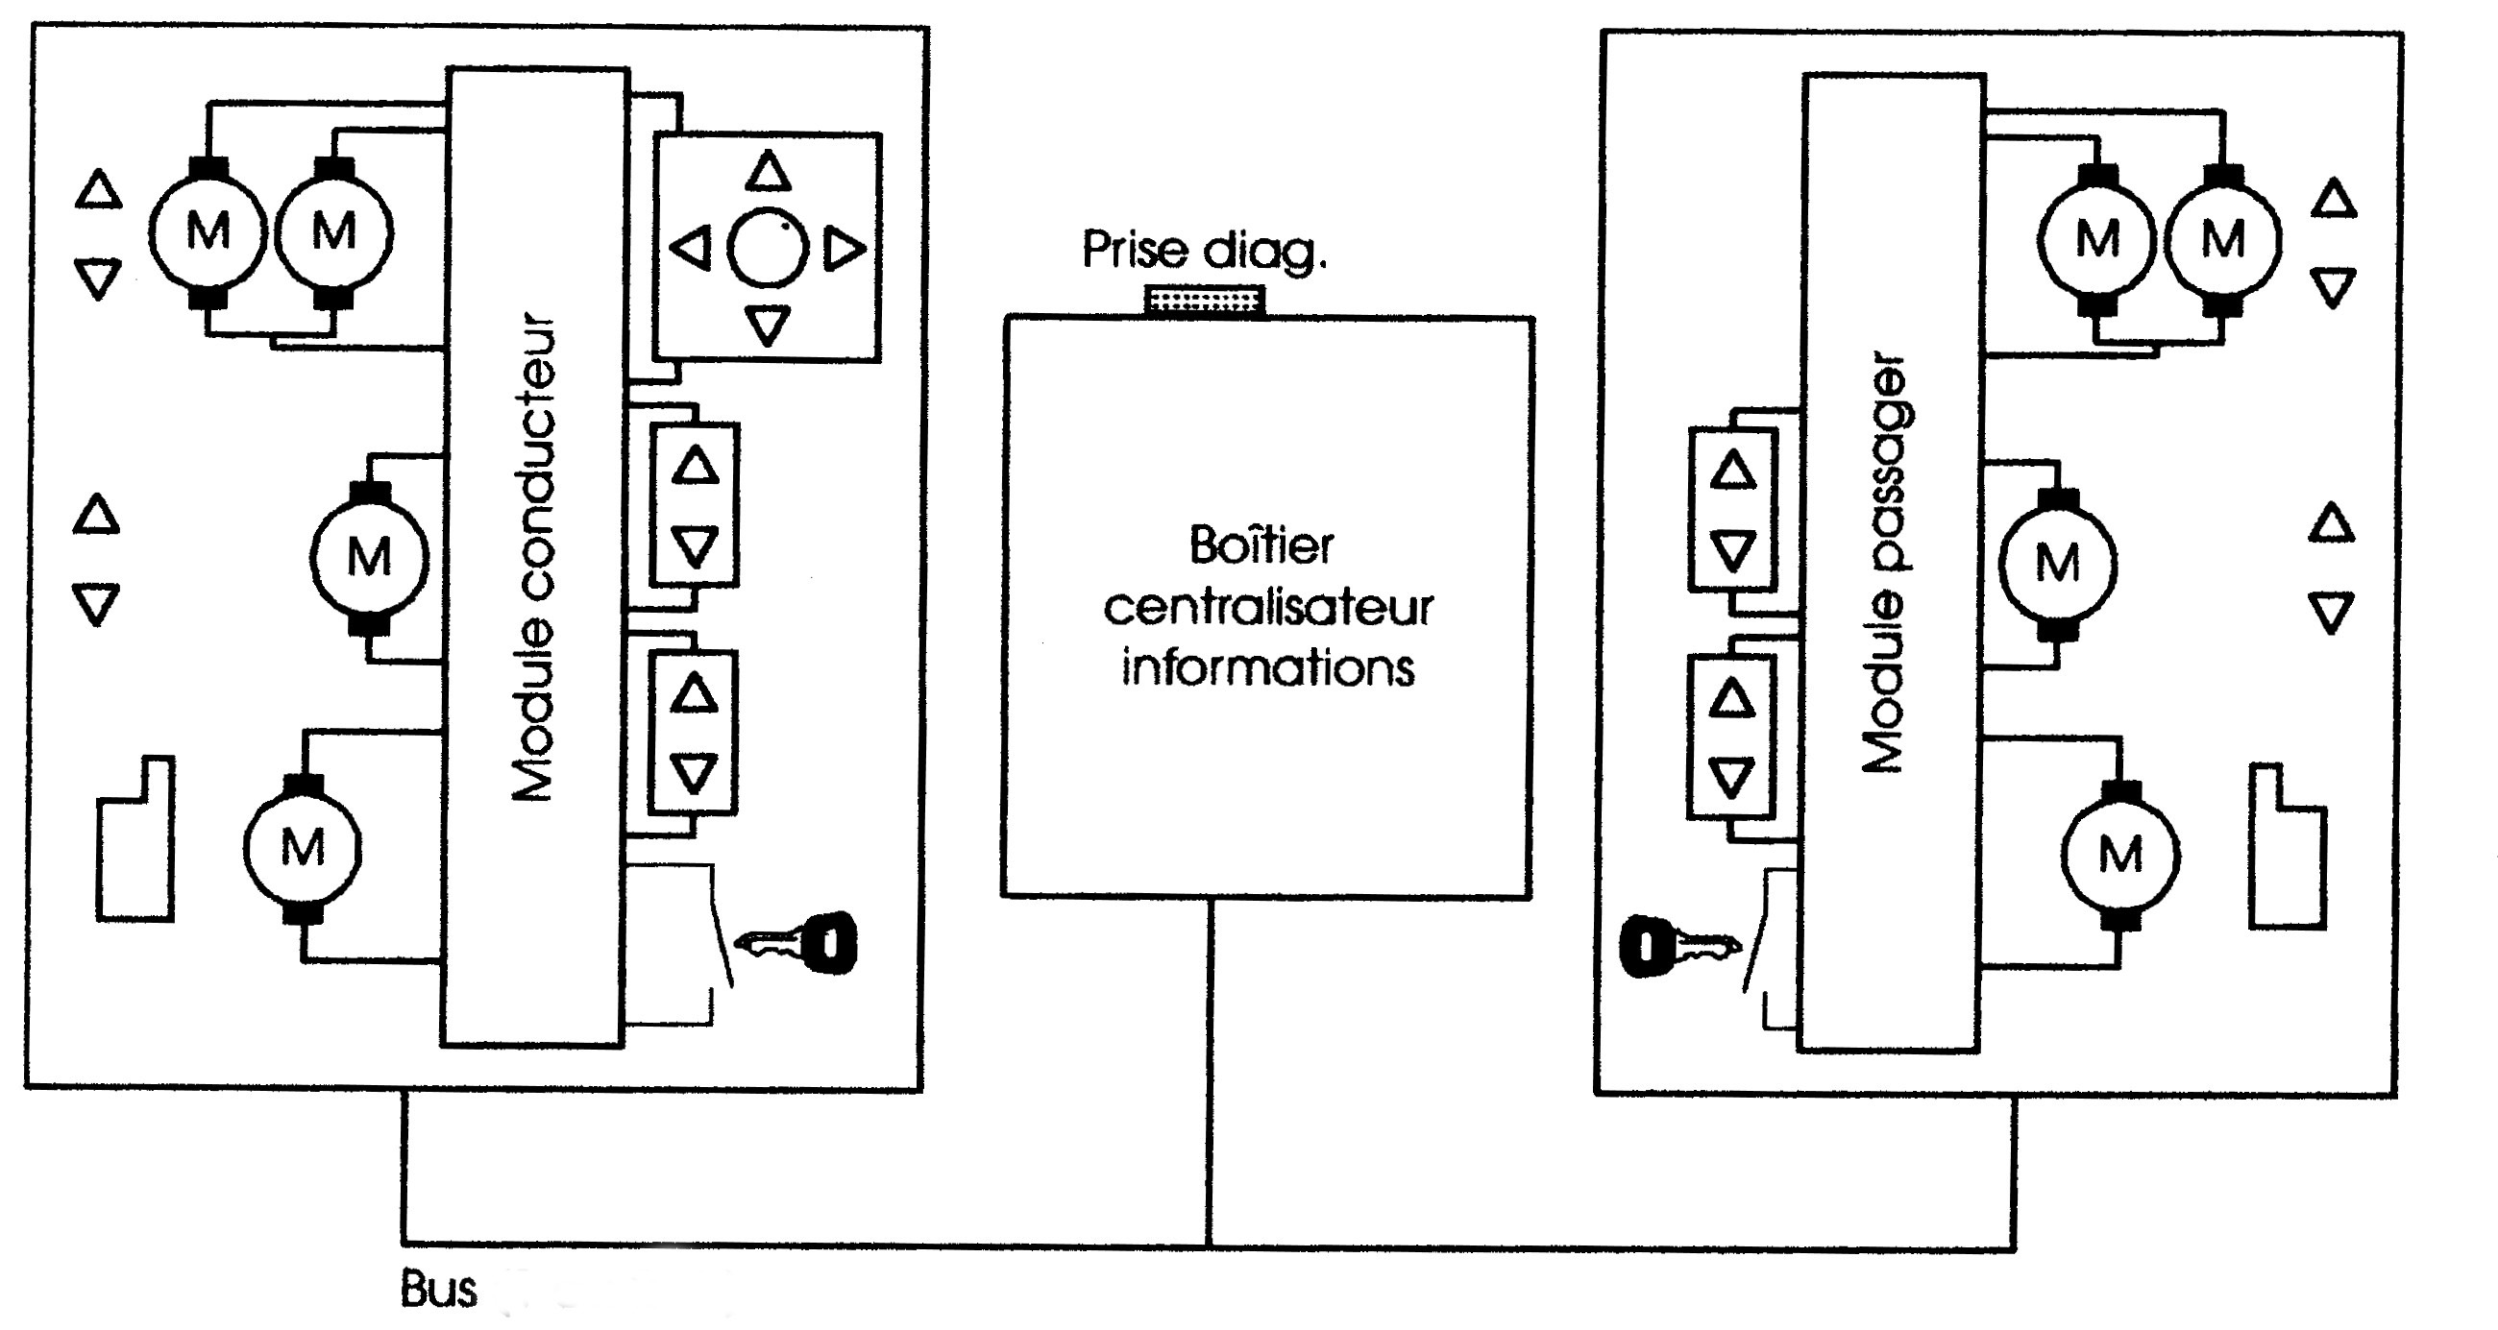

4. L’INTERET DU MULTIPLEXAGE

- La diminution du nombre de fils électriques

- ___________________________________________________

- ___________________________________________________

- La rapidité des informations circulant sur un bus

- Réduction de certains coûts de fabrication

- Facilité du diagnostic à l’aide d’une valise de diagnostic.

- ___________________________________________________

5. LES INCONVENIENTS DU MULTIPLEXAGE

- _________________________________________________

- Formation du personnel technique

- _________________________________________________

- Diagnostic complet impossible sans l’outil constructeur.

- Technologie nouvelle pas totalement maîtrisée

B) CONVERSION : ANALOGIQUE / NUMERIQUE
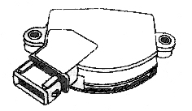

Voici un potentiomètre papillon sa fonction est de donner au calculateur d’injection la position exacte du papillon des gaz de l’accélérateur.

Le papillon des gaz est relié mécaniquement au potentiomètre.

Donc si le papillon varie, la tension de sortie du potentiomètre varie aussi (information donnée au calculateur).
7

6

5

4

3

2

1
Tension en volts

Cette courbe représente la position des gaz elle est sous forme ________________ (la tension évolue selon la position papillon)

Convertisseur
(Intégré au capteur, ou réalisé par un calculateur)

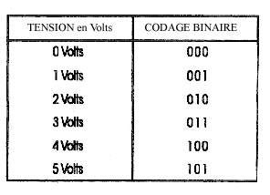

Après être passé au travers d’un convertisseur analogique /numérique, le signal est ___________c'est-à-dire q’une tension correspond cette fois-ci à ____________________ ce que l’on appelle le codage binaire.

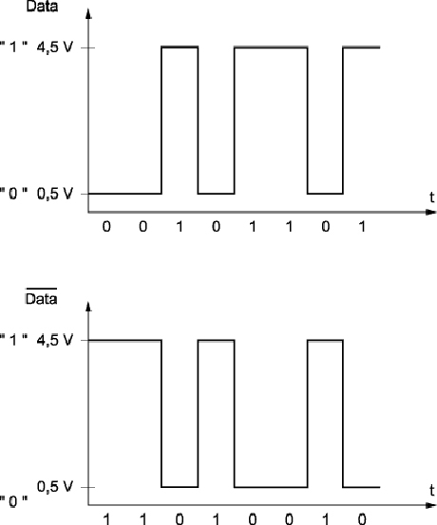
Pour être envoyé au calculateur il faudra de nouveau convertir ces 1 et ces 0 en un signal électrique envoyé sur le _____ (deux fils)

Par exemple ici :

Pour l’information sur le bus :

0 sera = ____ volt et le 1 =____ v
C) AVANTAGE DU SIGNAL NUMÉRIQUE
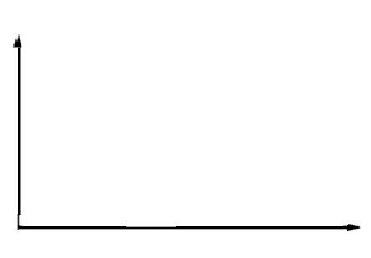
TENSION
En
Volts
Angle du papillon des gaz
SIGNAL PARASITÉ
SIGNAL CORRECT

- ______________________________________________________________________________________________________________________________________________________________
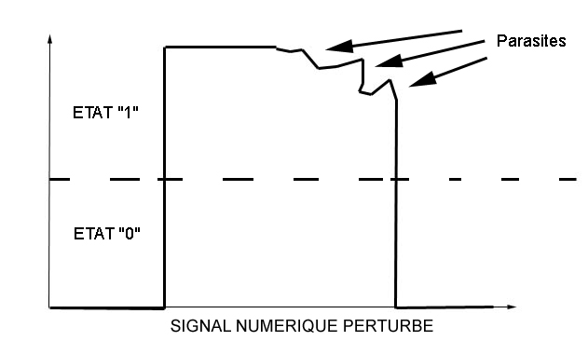

- _____________________________________________________________________________________________________________________________________________________________________________________________________________________________________________
- ______________________________________________________________________________________________________________________________________________________________
D) LES DIFFERENTS SYSTEMES DE MULTIPLEXAGE (réseaux) :

- Le ________ c’est _________(forme du « BUS », mode de fonctionnement, vitesse d’exécution…) d’un système électronique et pour le multiplexage chaque constructeur à plus ou moins son propre système,mais deux systèmes sont plus employés :

1. LE RESEAU ______________________________ BUS FRANÇAIS :

Le réseau ________ est utilisé pour la commande de l’autoradio, de la climatisation… (VAN CONFORT), des vitres, toit ouvrant… (VAN carrosserie).

Le réseau VAN est aussi, chez PSA uniquement, couplé avec le réseau CAN (pour la gestion moteur) à laide d’un calculateur central appelé « BSI » Boîtier de servitude intelligent.

Le « BUS » du réseau VAN est constitué de deux fils appelé __________________

Exemple : un réseau VAN+CAN ( PSA )

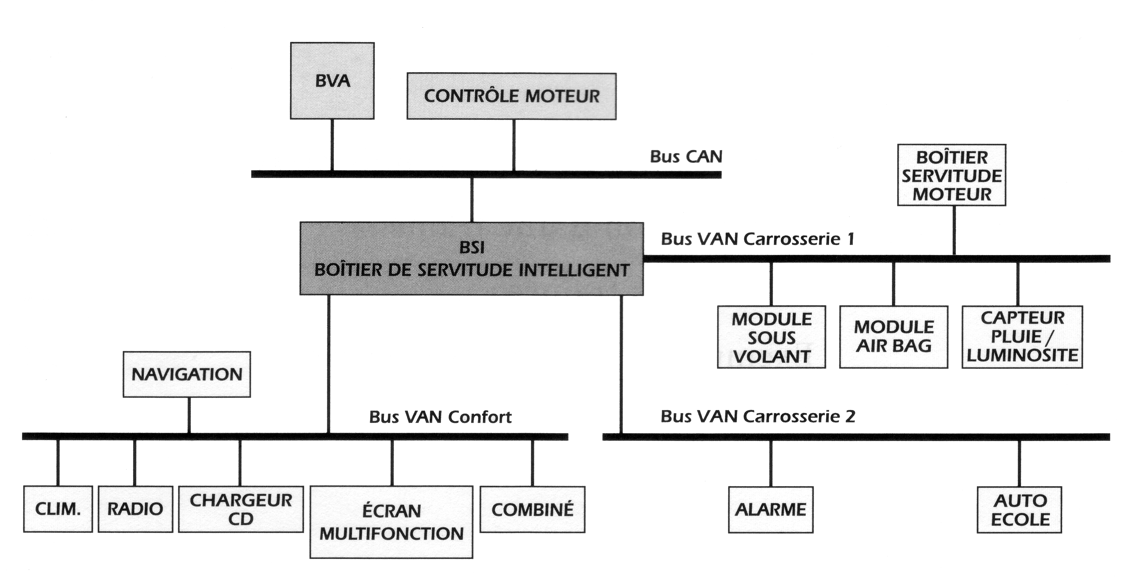
BOITIER DE LIAISON entre Le VAN et LE CAN

2. LE RESEAU _____________________________________ BUS ALLEMAND :

Le réseau CAN est utilisé seul (sans réseau VAN), par Renault et le groupe Volkswagen/Audi…

Le « BUS » du réseau CAN est constitué uniquement de deux fils appelé :
______________________________________

Sa particularité est qu’il transmet les informations plus rapidement que le système CAN c’est pour cela qu’il est entre autre utilisé pour la gestion moteur (calculateur injection, l’Abs…).

Exemple : un réseau CAN (Audi)

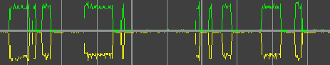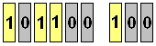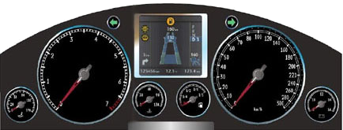
Airbag
Niveau
CD
TensionBat

Clim
Capteur taux de lacet
ABS
ESP
BV
Moteur 1
500 kbaud/s
CAN
3 La reconnaissance d’un véhicule multiplexé :

A l’heure actuelle il n’existe aucune réglementation en ce qui concerne l’utilisation du système multiplexé sur un véhicule.

Seul les prises de diagnostic et le système EOBD (Européen On Board Diagnostic, système permettant l’accès à certaines données du véhicule par le branchement d’une valise) sont communs à tous les véhicules.
SEUL LA DOCUMENTATION DU VEHICULE SUR LE QUEL ON INTERVIENT PEUT NOUS PERMETTRE DE SAVOIR SI LE SYSTEME A REPARER ET MULTIPLEXE OU NON ET DONC DE RESPECTER LES CONSIGNES ADAPTEES A UN VEHICULE MULTIPLEXÉ
E) LES SUPPORTS

1. FILAIRE
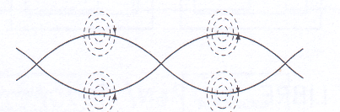
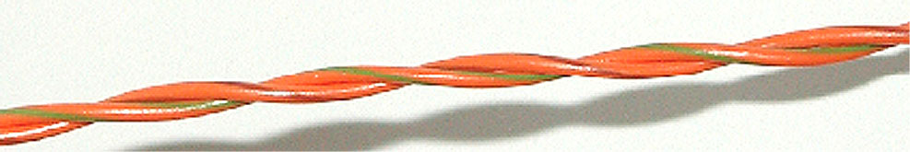

Les liaisons entre les calculateurs « BUS » sont réalisées avec du câble électrique (bifilaire) torsadé.
Cette stratégie de câblage permet d’annuler le champ magnétique de chacun des fils.

2. OPTIQUE

La fibre optique est principalement utilisée en automobile pour transmettre des informations multimédia. Le volume de transmission de données, de paroles et d'images augmente sans cesse.

La technologie des fibres optiques permet de faire face à ce volume croissant de données tout en présentant d'autres avantages :

- contrairement aux conducteurs en cuivre qui transmettent des signaux de tension numériques ou analogiques, la fibre optique transmet des rayons lumineux. Il n'y a donc ____________________________________

- comparées aux conducteurs en cuivre, les fibres optiques sont _________________ et à taille égale, __________________________________.

3. RECONNAISSANCE DES BUS
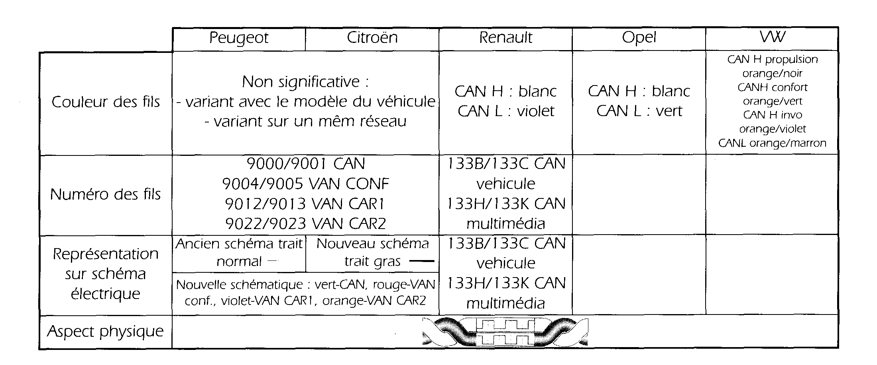
F) RECOMMANDATIONS LORS D’INTERVENTIONS SUR VÉHICULE

Avant toutes interventions électriques sur un véhicule multiplexé et suivant les opérations à réaliser il faut appliquer des procédures

* DEBRANCHEMENT BATTERIE

- Il ___________________________ que les communications soient interrompues (attendre 2 minutes)

* RE-BRANCHEMENT DE LA BATTERIE

- Il _________ 1 minute afin que le système transpondeur soit reconnu (anti-scanning) avant de démarrer le véhicule

- Une initialisation de certaines fonctions est nécessaire (anti-pincement vitre, toit ouvrant),

* ECHANGE DE CALCULATEUR

- Cette opération se réalise _________________________________.

- Il est formellement ____________________________________________. En effet certains calculateurs stockent de façon irréversible des données propres au véhicule (kilométrage, code anti-démarrage)

- L’échange de calculateur nécessite souvent ________________________________________ afin de paramétrer les fonctions sur le véhicule et appairer les systèmes.

* CONTROLE :

- L’emploi de lampe témoin - led au voltmètre analogique pour contrôler une liaison multiplexée communicante ____________________ (consommation de courant entraînant un défaut de ligne).

- Un contrôle du bus (présence de signaux) peut être réalisé avec un multimètre numérique, un oscilloscope ou un testeur spécifique pour le multiplexage.

* RESEAU MULTIPLEXE :

- Le multiplexage est un moyen de communication. Il est constitué d'une partie matériel (connectique -câble-) et d'une partie logiciel. Comme pour un réseau informatique un système peut être ajouté/supprimé de façon logiciel comme matériel.

- Tout nouveau système devra être ____________________à l'ensemble du véhicule pour que le dialogue existe avec le nouveau système.

- L'ajout / suppression système ne peut être réalisé en général qu'avec ______________________.

G) RÉPARATION DES FAISCEAUX

Les lignes de bus sont en fil de cuivre multibrin, elles peuvent donc être réparée de façon classique :

- Soit par kit de réparation.

- soit par soudure.

Toutefois, il faudra respecter les précautions suivantes :

- __________________________.

- Respecter la longueur des fils avec une tolérance de 5 cm.

- _____________________________.

H) INTRODUCTION SUR LES OUTILS DE DIAGNOSTIC

1. LES OUTILS CONSTRUCTEURS

Tous les constructeurs ont créé des outils de diagnostic pour effectuer la maintenance des véhicules de leur marque.

Ces outils sont capables de résoudre quasiment tous les problèmes rencontrés, de lire les paramètres utiles, d'activer des actionneurs reconfigurer des calculateurs et d'effectuer toutes les opérations de maintenance et de diagnostic prévues par le constructeur.

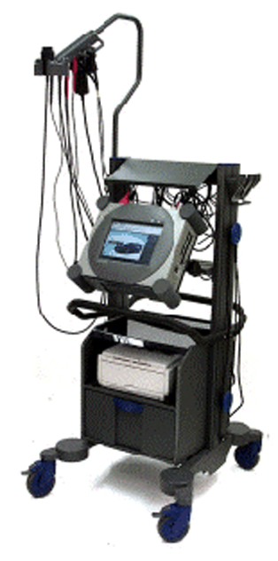
C'est à l'utilisateur de choisir les menus proposés par l'outil de diagnostic afin d'établir son diagnostic.

On retrouve :

- Le lexia et proxia : - Citroën

- Le diag 2000, PPS : - Peugeot

- Le clip : - Renault

- Le VAS 5051: - Volkswagen .

2. LES OUTILS MULTIMARQUES

- X8000 (Facom)

- Eurodiag (Sagem)

- Multidiag (Actia).

